**江苏省仪征中学2023-2024学年度第一学期高三语文学科导学案**

**诗歌鉴赏——意境**

研制人：吴小丽 审核人：周建芸

班级 姓名 学号 授课日期

**本课在课程标准中的表述**：

普通高中语文课程课程目标： 1.培养鉴赏诗歌作品的浓厚兴趣，丰富自己的情感世界，养成健康高尚的审美情趣，提高文学学修养。 2.阅读古今中外优秀的诗歌，理解作品的思想内涵，探索作品的丰富意蕴，领悟作品的艺术魅力。用历史眼光和现代观念审视古代诗文的思想内容，并给予恰当的评价。 3.借助工具书和有关资料，读懂不太艰深的古代诗歌，背诵一定数量的古代诗歌名篇。学习古代诗词格律基础知识，了解相关的中国古代文化常识，丰富传统文化积累。 4.学习鉴赏诗歌的基本方法，初步把握诗歌的艺术特性。

**一、内容导读**

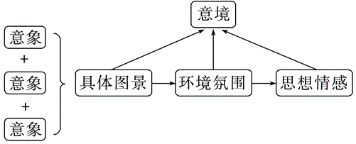

**二、素养导航**

意境是指寄托诗人情感的景象（意象）综合起来构建的让人产生想象的境界。它包括景、情、境三方面，由景与景、景与人、景与情构成，情景交融。

意境，就是诗（某几句诗）中所有意象的“总和”。意境的范围比较大，通常指整首诗、几句诗，或一句诗所营造的境界；而意象是构成诗歌意境的具体的、细小的单位。意境好比一座完整的建筑，意象只是构成这个建筑的一些砖石。如“枯藤老树昏鸦，小桥流水人家”两句，枯藤、老树、昏鸦、小桥、流水、人家，这些事物就是诗中的意象，这些意象组合在一起，就构成了弥漫着阴冷气氛和灰暗色彩的悲凉意境。意象是具体的事物；意境是具体的事物组成的整体环境和感情的结合，情中有景，景中有情，情景交融。

**三、内容导思**

请结合后面的“知识链接”，概括下列诗（词）句所表现出来的意境特点。

（1）迟日江山丽，春风花草香。泥融飞燕子，沙暖睡鸳鸯。（杜甫《绝句二首（其一）》）

（2）念去去，千里烟波，暮霭沉沉楚天阔。（柳永《雨霖铃》）

（3）乱石穿空，惊涛拍岸，卷起千堆雪。（苏轼《念奴娇·赤壁怀古》）

（4）二十四桥仍在，波心荡，冷月无声。（姜夔《扬州慢》）

（5）农月无闲人，倾家事南亩。（王维《新晴野望》）

【古诗常见六种意境】

豪放类 雄浑开阔、雄奇瑰丽、浩瀚辽阔、广袤高远、旷达洒脱

清幽类 清新明丽、宁静恬淡、淡雅闲适、和谐静谧、恬静优美

华美类 富丽堂皇、华美绚丽、华妙艳丽、瑰丽神奇、色彩斑斓

伤感类 凄清冷寂、孤寂冷清、哀怨低沉、凄惨萧条、苍凉悲壮

婉约类 缠绵悱恻、哀婉动人、委婉含蓄、蕴藉风流、朦胧缥缈

超脱类 超脱世俗、远离尘嚣、高雅脱俗、超凡脱尘、风致雅洁

**四、课后导悟**

鉴于意境的复杂性，高考很少直接涉及意境，大多以考画面、氛围等间接形式出现。答这类题的基本方法是：

（1）关注画面、景象构成。画面构成主体是意象，其构成要素为时、地、人、景及其特征；意象要从形、色、声、味四个角度去观察，然后判断基调，如冷暖、喜悦、悲凉、清新、明丽、灰暗等；再具体说明意境的具体构成。

（2）概括氛围特点。意境类型较多，常见的类型有孤寂冷清、恬静优美、雄浑壮阔、萧瑟凄凉、生机勃勃、富丽堂皇、肃杀荒寒、瑰丽宕壮、虚幻缥缈、凄寒萧条、繁华热闹、幽静朦胧等。在判定意境类型特点时，要特别注意使用这些术语。

（3）注意特殊关注点。概括时注意特殊时节、地点。表述时一般要说出景物组成（描述画面）、画面特点（意境特点或类型）、画面名称三个要素，个别情况还可以分析蕴含的思想感情等。

1.提问方式

基本问法：这首诗（某句诗）营造了一种怎样的意境？

变形问法：这首诗（某句诗）描绘了一幅怎样的画面？

2.解答分析

所谓意境，是指寄托诗人情感的物象(即意象)综合起来构建的让人产生想像的境界。所以答案应该首先描绘画面，然后点出环境特点，最后写明整首诗或是某句诗表达的思想感情。

3.答题模板：

作者用___、___、___、___等意象，__________的手法，点染了一幅_________(时间/地点+事情)图，营造出___________的氛围，表达出作者____________的思想感情。

**江苏省仪征中学2023-2024学年度第一学期高三语文学科作业**

**诗歌鉴赏——意境**

研制人：吴小丽 审核人：周建芸

班级 姓名 学号 时间： 作业时长：45分钟

**一、巩固导练**

阅读下面这首唐诗，完成后面任务。

纪村事 韦庄

绿蔓映双扉，循墙一径微。

雨多庭果烂，稻熟渚禽肥。

酿酒迎新社，遥砧送暮晖。

数声牛上笛，何处饷田[注]归。

【注】饷田：到田间送饭。

下面是本诗的思路导图，请结合文本填出空缺内容。

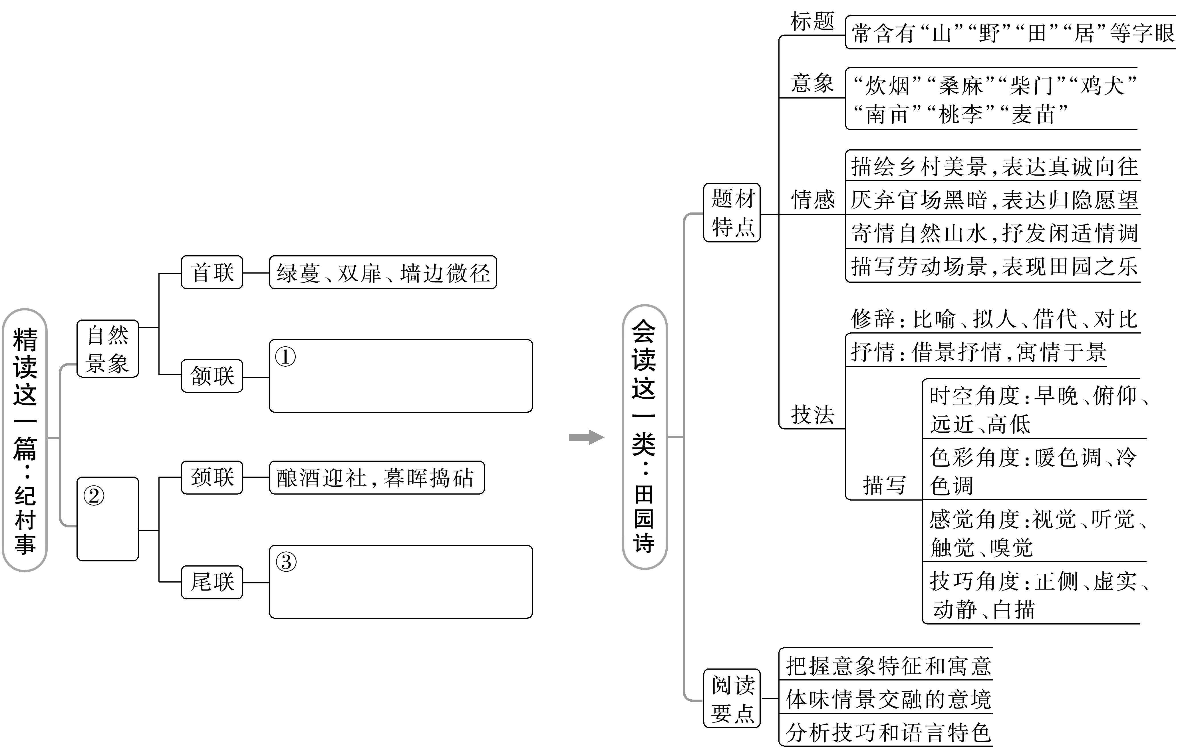

1.下列对这首诗的理解和赏析，不恰当的一项是（ ）

A.首联写绿植光影映照门扉，墙边小路在草木中若隐若现，显得生机勃勃。

B.颔联写院中果子腐烂，水边禽鸟肥美，营造出农闲时节慵懒闲散的宁静氛围。

C.全诗视听结合，动静相宜，虚实相生，用语平朴，意境优美，富有意趣。

D.本诗撷取若干乡村景象，自然与人文融合，呈现出浓郁的田园生活气息。

2.“酿酒迎新社，遥砧送暮晖”描写了什么样的乡村场景？

**二、拓展导练**

再登岳阳楼感慨赋诗

陈与义

岳阳壮观天下传，楼阴背日堤绵绵。草木相连南服内，江湖异态栏干前。

乾坤万事集双鬓，臣子一谪今五年。欲题文字吊古昔，风壮浪涌心茫然。

注释：

宋钦宗靖康二年（1126年）春，金兵攻破东京（今河南开封），掳徽宗、钦宗二帝，北宋灭亡，史称“靖康之难”。陈与义1124年被贬在陈留（今河南开封东南）做监酒税的小官，靖康之难发生后，流离失所，后流亡到洞庭湖。此诗写于南宋高宗建炎二年（1128）秋。

3.诗人登临远望看到怎样的景象？这种景象描写有何作用？结合诗句简要分析

度破讷沙

李益

破讷沙头雁正飞，鸊鹈泉上战初归。

平明日出东南地，满碛寒光生铁衣。

注释：破讷沙：沙漠名。鸊鹈泉：泉水名。

4.请从意境营造的角度，赏析全诗。

未展芭蕉

钱珝

冷烛无烟绿蜡干，芳心犹卷怯春寒。

一缄书札藏何事，会被东风暗拆看。

同儿辈赋未开海棠（其一）

元好问

枝间新绿一重重，小蕾深藏数点红。

爱惜芳心莫轻吐，且教桃李闹春风。

5.简要分析这两首诗的表现手法。

登多景楼①

【南宋】刘过

壮观东南二百州，景于多处最多愁。江流千古英雄泪，山掩诸公②富贵羞。

北固怀人频对酒，中原在望莫登楼。西风战舰成何事，空送年年使客③舟。

注释：

①多景楼：位于今江苏镇江北固山上。南宋名将韩世忠等曾在这一带击败金兵。②诸公：指投降派。③使客：求和的使者。

6. 尾联“西风战舰成何事，空送年年使客舟。”，主要运用了什么手法？表达了诗人怎样的思想感情？请简要分析。

吴松道中二首（其二）

晁补之

晓路雨萧萧，江乡叶正飘。天寒雁声急，岁晚客程遥。

鸟避征帆却，鱼惊荡桨跳。孤舟宿何许？霜月系枫桥。

注释：

吴松：即吴淞，江名。

7.请结合全诗分析“孤舟”这一意象的作用。

江城子

秦观

西城杨柳弄轻柔，动离忧，泪难收。犹记多情曾为系归舟。碧野朱桥当日事，人不见，水空流。

韶华不为少年留，恨悠悠，几时休？飞絮落花时候一登楼。便做春江都是泪，流不尽，许多愁。

注释：

韶华：青春年华，又指美好的春光。变做：纵使。

8.概括“杨柳”“飞絮”意象的内涵，并分析这首词表达的情感。

**★三、选做题**

谢亭送别

许浑

劳歌一曲解行舟，红叶青山水急流。

日暮酒醒人已远，满天风雨下西楼。

9.许浑是唐代诗人，他最出名的诗歌是律诗《咸阳城西楼晚眺》，其中“ ， ”一联常用来比喻重大事件发生前的紧张气氛，是千古传咏的名句。

10. 诗中第二句的“急”字貌似寻常，实则别有韵味，请简要分析。

11.这首诗一、二句和三、四句分别组成了两个不同色调的场景，情感氛围似不协调，你如何看待这个问题？

四块玉·闲适

关汉卿

旧酒投，新醅泼，老瓦盆边笑呵呵。共山僧野叟闲吟和。他出一对鸡，我出一个鹅，闲快活。

12.下列各项中对“闲适”这一主题解释错误的一项是（ ）

A．山僧野叟客人，用简陋的瓦盆酒具喝酒，体现了闲适的乡村山野生活。

B．“旧酒投，新醅泼”，小令通过旧酒新酿体现了乡村生活的闲适。

C．率性而行，平等友好的吟诗唱和体现了田园生活的乐趣和闲适这一主题。

D．“旧酒投，新醅泼”写重新酿新酒来给空闲的乡村生活增添乐趣。

13.王国维《宋元戏曲考》云：“何以谓之有意境？曰：写情则沁人心脾，写景则在人耳目，述事则如其口出是也。古诗词之佳者，无不如是。元曲亦然。”请以关曲小令为例，作一赏析。

**四、补充练习**

人间词话（选段）

王国维

有有我之境，有无我之境。“泪眼问花花不语，乱红飞过秋千去。”“可堪孤馆闭春寒，杜鹃声里斜阳暮。”有我之境也。“采菊东篱下，悠然见南山。”“寒波淡淡起，白鸟悠悠下。”无我之境也。有我之境，以我观物，故物皆着我之色彩。无我之境，以物观物，故不知何者为我，何者为物。古人为词，写有我之境者为多，然未始不能写无我之境，此在豪杰之士能自树立耳。

境非独谓景物也，喜怒哀乐，亦人心中之一境界。故能写真景物、真感情者，谓之有境界。否则谓之无境界。

境界有大小，不以是而分优劣。“细雨鱼儿出，微风燕子斜”，何遽不若“落日照大旗，马鸣风萧萧”？“宝帘闲挂小银钩”，何遽不若“雾失楼台，月迷津渡”也？

词至李后主而眼界始大，感慨遂深，遂变伶工之词而为士大夫之词。周介存置诸温、韦之下，可谓颠倒黑白矣。“自是人生长恨水长东”，“流水落花春去也，天上人间”，《金荃》《浣花》能有此气象耶？

14.依据本文的观点来看，杜甫的《野老》这首诗中，哪些诗句属“无我之境”，哪些属“有我之境”？试作具体分析。